Модуль 7

ПРИВОД КОМПРЕССОРОВ

Введение
Привод – это устройство для приведение в действие машин и механизмов. Состоит из источника энергии (двигателя), передаточного механизма и аппаратуры управления.
Источником механической энергии, передаваемой компрессору, может быть электродвигатель или тепловой двигатель (двигатель внутреннего сгорания или газотурбинная установка).
Передаточный механизм – обеспечивает передачу компрессору от двигателя необходимой мощности, обеспечивая также синхронизацию частот вращения валов двигателя и редуктора.
В случае, когда частота вращения вала компрессора меньше частоты вращения вала двигателя, применяют понижающую передачу – редуктор; когда частота вала компрессора больше частоты вращения вала двигателя, устанавливают повышенную передачу – мультипликатор. При равенстве частот вращения вала компрессора и двигателя используют простейший передаточный механизм – соединительную муфту.
Аппаратура управления служит для запуска, остановки и регулирования частоты вращения вала двигателя.

- Схема изучения материала

№  п/п | Тема занятия | Тип занятия | Вид (форма) занятия | Количество часов
1. | Общие сведения о приводах. Электрические двигатели для привода компрессоров. Двигатели внутреннего сгорания для привода компрессоров. ГТУ для привода компрессоров. | Изучение нового материала | Лекция | 2

2. Основы научно-теоретических знаний по модулю

2.1 Общие сведения о приводах

В зависимости от применяемых двигателей привод компрессоров подразделяется на:
- электропривод – источником энергии является электродвигатель постоянного или переменного (синхронный или асинхронный) тока;
- привод от двигателя внутреннего сгорания – источником энергии является поршневой двигатель, работающий на газе или на тяжелых сортах топлива;
- газотурбинный привод – источником энергии является газовая турбина.
Характеристика различных видов приводов показана в табл.10.1.

Таблица 7.1
Характеристика типов приводов.
Тип привода | Мощность, кВт | Частота вращения, с⁻¹ | Пределы применения частоты вращения, % | К.П.Д. ,% | Пусковой момент двигателя, % от полной нагрузки
Асинхронный электродвигатель | До 10000 | До 50 (синхронная) | Нет | До 94 | 60-100
Синхронный двигатель | До 10000 | До 50 | То же. | До 97 | 40-100
Газовая турбина | До 25000 | 50-366 | 100-55 | 27-30 (с регенерацией) | Как для одновальной, так и для двухвальной газовой турбины требуется мощный пусковой двигатель
Газомоторный двигатель | До 5520 | До 5,5 | 100-60 | До 40 | Не требуется, запуск сжатым воздухом

В некоторых используют групповой привод, обеспечивающий передачу энергии нескольким механизмам, и индивидуальный привод, в котором каждая рабочая машина имеет собственный двигатель.
В зависимости от источника энергии приводы подразделены на автономный (двигатели внутреннего сгорания, газотурбинные установки), не связанные с централизованной системой энергосбережения, и неавтономный (электродвигатели), зависящий от системы энергосбережения.
Привод компрессора предназначен для осуществления процессов работы компрессорного агрегата как при установившемся, так и при неустановившемся (переходном) режиме. В таких случаях задача привода состоит в обеспечении высоких технико-экономических показателей компрессора при всех этих процессах.
К неустановившимся режимам работы относятся запуск, остановка и изменение нагрузки в процессе работы.
Переходные процессы характеризуются нагрузочными характеристиками, т.е. зависимостями N, М и n от времени.
В процессе пуска привод должен обеспечивать преодоление инерции элементов компрессора движению. При рабочем режиме привод обеспечивает передачу механической работы преобразуемой компрессором в энергию компримируемого агента, и преодоление сил трения движущихся элементов компрессора двигателя и передаточного механизма.
В процессе останова привод должен обеспечивать плавное гашение момента инерции движения элементов компрессора, передачи и двигателя.
Уравнение движения привода для вращения движения имеет вид:

М_{ДВ}=М_{СТ}+М_{ДИН} (7.1)

где, М_{ДВ} – крутящий момент, развиваемый двигателем;
М_{СТ} – момент на валу компрессора, создаваемый статическими силами (трения, скручивания, массы растяжения, сжатия);
М_{ДИН} – динамический (инерционный) момент привода, приведенный к валу двигателя.

М_{ДИН}=J_{ПРИВ ·}$α$, (7.2)

где, J_{ПРИВ} – момент инерции движущихся частей, приведенный к валу двигателя;
$α$, - угловое ускорение (α,=0 при установившемся режиме, α,≥0 в процессе ускорения, α,≤0 в процессе торможения).
М_{ДИН} проявляется только во время переходных процессов и представляет собой мощность, передаваемую или получаемую от инерционных масс с изменением частоты вращения.
При установившемся режиме устойчивая работа привода в агрегате с компрессором обеспечивается в том случае, если мощность, развиваемая двигателем, приведенная к валу компрессора, будет равна мощности, потребляемой компрессором.
N_{ДВ}·η_{П·}η_{МЕХ}=N_{К}, (7.3)
где, N_{ДВ} – мощность на валу двигателя;
η_{П} – К.П.Д. передачи;
η_{МЕХ} – механический К.П.Д. компрессора;
N_{К} – потребляемая мощность компрессора.
В процессе работы компрессорного агрегата в результате отклонения фактических параметров (плотности, молекулярной массы, температуры и давления на приеме и противодавления нагнетательного газопровода) компримируемого газа от расчетных происходит изменение во времени потребляемой компрессором мощности. Поэтому номинальную мощность привода компрессора определяют по максимальной мощности, потребляемой компрессором, с учетом коэффициента запаса α, равного 1,1÷1,5.
(7.4)
где η_{П} – К.П.Д. передачи;
η_{МЕХ} – механический К.П.Д. компрессора;
N_{МАХ} – максимальная мощность потребляемая компрессором.
Номинальные паспортные параметры двигателя характеризуются его номинальной мощностью (N_{НОМ} – полезной механической мощностью на валу при максимальной расчетной нагрузке (в кВт); номинальной частотой вращения (η_{НОМ}) – частотой вращения вала двигателя при максимальной расчетной нагрузке и номинальном моментом вращения; М_{НОМ} – моментом, развиваемым на валу двигателя при номинальных мощности и частоте вращения).
Помимо номинальных характеристик привода во время выбора типа привода необходимо учитывать изменение крутящегося момента привода при переходных режимах.
За цикл работы компрессорного агрегата на различных режимах частота вращения вала двигателя во время возрастания от нуля до номинального значения в период запуска, изменяется в широких пределах при установившемся режиме в зависимости от изменения режима работы компрессора и уменьшается до нуля при остановке компрессора (агрегата).
Соответствующим образом изменяется крутящий момент двигателя, связанный с мощностью двигателя и частотой вращения зависимостью:
М_{ДВ}=N_{ДВ}/ω, (7.5)
где ω – угловая скорость вращения.
Важное значение имеет характер зависимости крутящего момента от частоты вращения. Например, если при вынужденном изменении режима работы компрессора уменьшение частоты вращения вала двигателя вызовет уменьшение крутящего момента двигателя и соответственно падение развиваемой мощности, и будет происходить самоторможение компрессорного агрегата, то такой двигатель не может быть выбран в качестве привода.
По механической характеристике привода или двигателя (зависимости крутящегося момента М от изменения частоты вращения вала двигателя n) оценивается не только крутящий момент, необходимый для преодоления момента инерции всех движущихся частей компрессорного агрегата, и мощность компрессорного агрегата в установившемся режиме, но также возможность плавного (бесступенчатого) регулирования режима работы компрессорного агрегата.
Механическая характеристика позволяет определить пригодность двигателя для привода компрессора в установившемся и неустановившихся режимах.
N_{ДВ}
3
1
2
n
Рис. 7.1. Зависимость N_{ДВ} от n

Различают следующие характеристики двигателя (рис 7.1):
- абсолютно жесткая 1- частота вращения при изменении крутящего момента (мощности) остается постоянной, такую характеристику имеют синхронные электродвигатели;
- жесткая 2 – частота вращения с изменением крутящего момента (мощности) меняется незначительно, такой характеристикой обладают асинхронные электродвигатели, двигатели внутреннего сгорания (дизели);
- гибкая или мягкая 3 – частота вращения значительно изменяется при небольшом изменении крутящего момента, такую характеристику имеют электродвигатели постоянного тока (последовательного возбуждения), двухвальные газотурбинные двигатели.
Общие требования, предъявляемые к приводу компрессоров:
- простота конструкции с целью снижения затрат на обслуживание и ремонт;
- надежность в работе;
- высокая степень автоматизации;
- экономичность;
- гибкость характеристики, т.е. способность привода автоматически приспосабливаться к изменяющимся в процессе работы условиям с обеспечением наиболее экономичного использования мощности;.
Гибкость характеристики определяется диапазоном регулирования частоты вращения вала двигателя и его перегрузочной способностью.
Диапазон регулирования двигателя – отношение наибольшей частоты вращения вала в рабочем режиме к наименьшей частоте вращения, при которой двигатель устойчиво работает под нагрузкой,
(7.6)
Перегрузочная способность двигателя – это отношение наибольшего вращающего момента, развиваемого двигателем при устойчивом режиме работ, к номинальному вращающему моменту двигателя.
(7.7)
Характеристики различных двигателей приведены на рис. 10.2.
M
n
2
3
1
Рис.7.2. Механические характеристики различных двигателей:
1 – двигателя внутреннего сгорания; 2 – электродвигателя постоянного тока (последовательного возбуждения); 3 – асинхронного электродвигателя.

Для электродвигателей постоянного тока λ=1,6÷4, К=1,5÷3; для электродвигателей переменного тока (асинхронных) λ=1,5÷2,2, K=1. двигатель внутреннего сгорания обладает небольшой перегрузочной способностью и жесткой рабочей характеристикой.

2.2 Электрические двигатели для привода компрессоров.

В современных компрессорных установках электродвигатель применяют вследствие простоты устройства и обслуживания, постоянной готовности к действию, надежности в работе, компактности конструкции.
В тоже время при использовании электродвигателей переменного токе затруднено ил невозможно применение наиболее экономного способа регулирования компрессоров – изменением частоты вращения. Для таких случаев предусмотрены электродвигатели специального исполнения – со ступенчатым изменением частоты вращения и с дополнительным сопротивления в цепи ротора, что неэкономично, или с применением между двигателем и компрессором гидромуфты.
Режим работы электродвигателей можно также регулировать изменением частоты питающего электродвигатель тока.
В большинстве случаев для привода компрессора (как поршневых, так и динамических) используют трехфазные электродвигатели переменного тока. Тип комплектующего электродвигателя указан в каталогах или технических условиях на поставку компрессорного агрегата.
Существующие типы синхронных и асинхронных электродвигателей, используемых для привода компрессоров, различаются по принципу действия и по особенностям их запуска.
Основной тип асинхронных машин – двигатель с короткозамкнутым ротором, который отличается простой конструкцией ротора, что облегчает его изготовление и обеспечивает высокую надежность работы. Однако двигатели этого типа имеют относительно небольшой пусковой момент.
При непосредственном включении в сеть пусковой ток в зависимости от установленной мощности короткозамкнутого двигателя равен трех - шестикратному значению тока при номинальной нагрузке. Поэтому единственным препятствием к непосредственному включению, при котором отпадает надобность в сложной пусковой аппаратуре, может быть лишь электрическая сеть.
Асинхронный двигатель с фазовым ротором (с контактными кольцами) в отличие от короткозамкнутого имеет ротор с трехфазной обмоткой. При запуске в цепь обмотки ротора включают пусковой или регулировочный реостат. Когда частота вращения вала двигатели достигает нормального значения, пусковой реостат вращения вала двигателя достигает нормального значения, пусковой реостат выключается, и концы обмотки ротора замыкаются накоротко. Этим заканчивается пусковой период, после чего работа осуществляется, как у двигателя с короткозамкнутым ротором.
Синхронный двигатель состоит из ротора с полюсами, несущими обмотку возбуждения , и статора с трехфазной обмоткой. Ток возбуждения подводится к полюсам ротора через щетки и контактные кольца от внешнего источника постоянного тока. Магнитная связь между ротором и полем статора и служит синхронизирующей силой.
Ротор синхронного двигателя имеет кроме полюсов, еще короткозамкнутую асинхронную обмотку, с помощью которой осуществляется пуск двигателя. Возбуждение полюсов ротора включается после того, как ротор разовьет полную асинхронную частоту вращения. Пусковой ток синхронного двигателя равен трех- четырехкратному значению номинального, т.е. приблизительно равен пусковому току короткозамкнутого асинхронного двигателя.
Важной особенностью синхронных двигателей является их способность работать с коэффициентом мощности (cos φ), равным единице. Это основное преимущество таких двигателей, определяющее их применение, несмотря на более высокую стоимость.
В современных поршневых компрессорных установках электродвигатель помещает соосно валу компрессора, осуществляя непосредственную передачу движения. Такие безредукторные передачи широко применяют в связи с переводом компрессорных машин на угловые и особенно оппозитные базы. В этом случае частота вращения вала двигателя и компрессора и компрессора одинакова. У электродвигателей для привода компрессоров малой подачи n=1000÷1500 об/мин, средней подачи n=600÷750 об/мин и большой подачи n=350÷600 об/мин.
Для компрессоров мощностью до 100 кВт применяют асинхронные двигатели переменного тока преимущественно с короткозамкнутым ротором. Для компрессоров большей мощности используют электродвигатели с фазовым ротором, а для компрессоров мощностью свыше 500 кВт – синхронные двигатели.
Частота вращения вала асинхронных двигателей ниже, чем у синхронных, приблизительно на 2÷4 %.
Электродвигатель нормализованного ряда, расположенный соосно компрессору, соединяют с валом компрессора через муфту. Более целесообразным для поршневых компрессоров является фланцевый двигатель, статор которого крепится к стенке компрессора, а ротор насаживают консольно на удлиненный конец коленчатого. При таком выполнении значительно упрощается конструкция электродвигателя, сокращаются размеры вдоль вала, и облегчается монтаж на месте установки. При этом ротор, насаженный на вал компрессора, достаточно массивен, чтобы служить маховиком. Если маховой момент ротора недостаточен, к нему присоединяют на фланце добавочное маховое кольцо. При таком монтаже электродвигателей следует помнить, что суммарный прогиб вала от воздействия собственной массы, массы установленного на его консоли ротора и ассиметричного действия магнитных сил на ротор не должен превышать 10% предусмотренного зазора меду ротором и статором.
Как при асинхронном, так и при синхронном приводах пуск компрессора производят в разгруженном состоянии. При разгруженного компрессора противодействующий момент обычно составляет 20÷30% номинального (рабочего). Разгрузку компрессора при пуске осуществляют либо перепуском газа во всасывающую линию, либо (в поршневых компрессорах) отжимом газа всасывающими клапанами.
При сжатии в компрессоре взрывоопасных газов и при его установке в помещении необходимо применять электродвигатели во взрывоопасном исполнении. Выбор типа электрических двигателей для работы в таких условиях должен быть выполнен по специальным правилам. Двигатели компрессоров большой и средней мощности, изготовление которых во взрывоопасном исполнении затруднено, выполняют с продувкой чистым воздухом под избыточным давлением. Применяют системы с открытым и замкнутым циклом. В случае открытого цикла продувку осуществляют чистым воздухом, который забирают вне здания, а затем выпускают наружу. В случае замкнутого цикла используют циркулирующий воздух, который на выходе из двигателя подвергают охлаждению, а утечки пополняют чистым воздухом. Применение систем продувки предусматривает блокировку, гарантирующую предварительный запуск вентилятора обдувки до запуска главного двигателя.
2.3 Двигатели внутреннего сгорания для привода компрессорных машин.

В нефтяной и газовой промышленности для привода компрессоров широко применяют поршневые двигатели внутреннего сгорания, в которых в которых в качестве горючего используется газ.
Принцип действия двигателя внутреннего сгорания основан на том, что при сжигании газа, сжатого в цилиндре двигателя, в камере сгорания между цилиндром и поршнем образуются продукты сгорания. Энергия этих продуктов, находящихся под давлением и имеющих высокую температуру, воспринимается поршнем, который под ее воздействием начинает перемещаться. Прямолинейное движение поршня преобразовывается кривошипно-шатунным механизмом во вращательное движение коленчатого вала.
Для осуществления рабочего процесса в цилиндр двигателя вместе с топливом попадают воздух, необходимый для сжигания топлива, полученную смесь (рабочую смесь) сжимают и воспламеняют. Газы, образовавшиеся при сгорании и отдавшие свою энергию поршню, переместив его из верхнего в нижнее положение, удаляются из цилиндра. Заем в цилиндр поступает новая порция топлива с воздухом. Эти процессы, повторяющиеся все время, называются рабочим циклом двигателя.
Часть рабочего цикла двигателя, происходящая за один ход поршня, называется тактом. По способу заполнения цилиндра топливом и воздухом различают двигатели четырех и двухтактные.
Рассмотрим рабочий процесс четырехтактного двигателя. Анализ тактов начнем, предположив, что поршень находится в верхней мертвой точке (в.м.т.), вал двигателя начал вращаться, а поршень 2 (рис 7.3) продвигается вниз к нижней мертвой точке (н.м.т.). В этом случае пространство в цилиндре 3 над поршнем увеличивается, создается расширение, одновременно газораспределительный механизм 6 открывает впускной клапан 5, в результате чего рабочая смесь заполняет цилиндр. Этот такт называется всасыванием. Поршень достигает н.м.т., всасывание прекращается, всасывающий клапан закрывается. Пройдя эту точку, поршень начинает двигаться вверх, в это время впускной 5 и выхлопной 7 клапаны закрыты, рабочая смесь в цилиндре будет ,сжиматься. Этот такт носит название такта сжатия (рис. 7.3). В конце такта сжатии на свечу, ввинченную в цилиндр, подается ток высокого напряжения, и образующаяся при ее сжигании, которое происходит при закрытых клапанах, выделяющееся тепло повышает температуру газов приблизительно до 2000 ⁰С, соответственно увеличивая их давление. Поршень под действием этого давления двигается вниз. Этот такт называется рабочим (рис. 7.3, в).
Так как коленчатый вал 4 в силу инерции кривошипно-шатунного механизма продолжает вращаться, шатун 3 вновь поднимает поршень из н.м.т. в в.м.т. В это время газораспределительный механизм открывает выхлопной клапан, и поршень, проходя между электродами свечи, которая воспламеняет сжатую рабочую среду, выталкивает продукты сгорания, подготавливая цилиндр к заполнению новой порцией рабочей смеси. Этот такт называется выхлопом (рис. 7.3, г). После этого как поршень займет положение в в.м.т. рабочий процесс двигателя повторяется сначала.
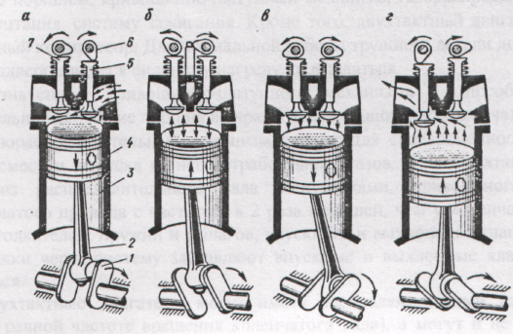
Рис. 7.3. Схема работы четырехтактного двигателя

Рабочий процесс двухтактного двигателя рассмотрим, начиная с рабочего хода, т.е. с того момента, когда поршень под действием силы давления газа станет перемещаться вниз от в.м.т. Рабочий ход (рис. 7.4, а) будет продолжаться до тех пор, пока поршень не спуститься настолько, что откроет выхлопные окна, расположенные в нижней части цилиндра. После этого продукты сгорания вытесняются из цилиндра (рис. 7.4, б). Поршень, спускаясь, открывает продувные окна (рис 7.4, в), воздух, сжатый с помощью продувочного компрессора, поступает в цилиндр, вытесняя остатки продуктов сгорания. Выхлоп и продувка продолжаются до тех пор, пока поршень, возвращаясь в в.м.т. не закроет продувных и выхлопных окон (рис 7.4, г). Во время сжатия в цилиндр через специальный клапан под давлением подается необходимое количество топливного газа. Эта порция газа смешивается с воздухом, находящимся в цилиндре, и в конце сжатия поджигается запальной свечой.
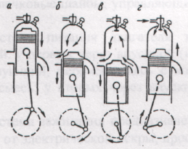
Рис. 7.4. Схема работы двухтактного двигателя
Для осуществления рабочего цикла двигатель должен иметь следующие узлы: цилиндр с поршнем, кривошипно-шатунный механизм, газораспределительный механизм, систему питания, систему зажигания. Кроме того, двухтактный двигатель имеет внешний продувочный компрессор. Для нормальной работы трущиеся детали должны смазываться, а детали, подвергающиеся сильному нагреву, охлаждаться.
Назначение кривошипно-шатунного механизма – преобразовать возвратно-поступательное движение поршня во вращательное движение коленчатого вала.
Газораспределительный механизм служит для своевременного пуска в цилиндр горючей смеси и выпуска из него отработавших газов. Четырехтактный двигатель состоит из распределительного вала с кулачками, приводимого во вращение от шестиступеньчатого привода с частотой, в 2 раза меньшей, чем у коленчатого вала двигателя; системы толкателей; пружин и рычагов, впускного и выхлопного клапанов. При вращении вала кулачки через систему заставляют впускные и выхлопные клапаны открываться и закрываться.
Двухтактные двигатели могут иметь распределительный вал (вращающийся с частотой, равной частоте вращения коленчатого), а могут и не иметь. В последнем случае кулачковые шайбы, управляющие толкателями, устанавливают непосредственно на валу.
Система питания двигателя топливом различна для двух –и четырехтактных двигателей: у первых через впускной (инженерной) клапан в цилиндр подается горючий газ, образующий, перемешиваясь с воздухом, оставшимся в цилиндре после продувки, рабочую смесь; у вторых через впускные клапаны в цилиндр подается готовая рабочая смесь.
Система зажигания предназначена для воспламенения рабочей смеси в цилиндрах двигателя от электрической искры, проскакивающей в нужный момент между электродами запальной свечи. Эта система состоит из генератора, вырабатывающего ток и направляющего его поочередно к каждой из запальных свечей, и запальных свечей, воспламеняющих в нужный момент рабочую смесь. В систему зажигания включены автоматические предохранительные устройства, реле температуры, реле давления масла, реле предельных оборотов, реле температуры охлаждающей воды. Эти устройства предназначены для выключения системы при неполадках.
Мощность, развиваемая двигателем, должны быть равной мощности, потребляемой компрессором. Если это условие не будет соблюдено, то агрегат либо останавливается, либо пойдет “вразнос”, и тогда, вследствие чрезмерного увеличения сил инерции, произойдет авария. Для регулирования частотой вращения вала двигателя применяют специальные устройства.
Передача энергии от поршневого двигателя внутреннего сгорания компрессору может осуществляться двумя способами:
- через муфту (двигатель присоединяется к вальному компрессору);
- с помощью двух- или четырехтактного двигателя, выполненного заодно с компрессором. Такой агрегат называется газомотокомпрессором.
Возможность регулирования производительности компрессора изменением частоты вращения вала – одно из основных преимуществ привода от поршневых двигателей внутреннего сгорания. В этом случае агрегат снабжают комбинированной системой регулирования, в которой первоначальное снижение производительности достигается уменьшением частоты скорости вращения вала, т.е. воздействием на двигатель, а дальнейшее снижение – воздействием на компрессор.
Так как максимальный момент двигателя не совпадает по времени с максимальным моментом компрессора, последний для пуска необходимо разгрузить.
В том случае, если поршневой компрессор приводится в действие двигателем внутреннего сгорания, основное движение которого также возвратно-поступательное, между цилиндром компрессора и двигателем нет необходимости устанавливать вспомогательные преобразовательные механизмы. Агрегат, в котором мощность от цилиндра двигателя к цилиндрам компрессора передается без промежуточного механизма, называют свободно-поршневым дизель-компрессором (СПДК).
Принцип действия СПДК (рис 7.5) следующий. Давление газов расширяющихся в цилиндре 1 двухтактного дизеля, сообщает движение двум противоположно расположенным поршням 2, синхронно перемещающимся к внешним мертвым точкам (крайним положениям механизма). По мере сжатия газа в цилиндрах компрессора противодействие поршням возрастает. При некотором их положении силы давления сжатого газа превышают движущие силы дизеля, уменьшающиеся по ходу поршней. Поршни останавливаются, а затем под давлением газа, оставшегося в “мертвых” пространствах 3 цилиндров компрессора, происходит возврат поршней к внутренним мертвым точкам. Каждая из полостей 4 цилиндра служит продувочным насосом дизеля. Для синхронизации движения поршней дизель-комрессор снабжен особыми механизмами, ра4змещенными по бокам дизеля. Компрессор запускается сжатым воздухом.

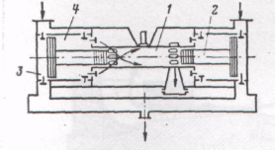
Рис. 7.5. Схема свободно-поршневого дизель-кмпрессора

Свободно-поршневой компрессор хорошо уравновешен, благодаря чему не нуждается в фундаменте, - качество, особенно ценное для портативных установок, применяемых в северных районах, а также на морских месторождениях нефти и газа.

  - ГТУ для привода компрессоров.

Газотурбинные установки служат приводом газовых компрессоров на компрессорных станциях магистральных газопроводов. ГТУ состоят из газотурбинного двигателя (ГТД), потребителя мощности (П), в нашем случае – газового компрессора, ряда вспомогательных механизмом и систем, включая средства автоматизации и управления.
Газотурбинный двигатель состоит из воздушного осевого компрессора (ОК), камеры сгорания (КСг), газовой турбины (ГТ) и обслуживающих его вспомогательных механизмов и систем.
ГТУ, применяемые в настоящее время на КС, конструктивно подразделяются на двухвальные и трехвальные со свободной силовой турбиной. Первые ГТУ на КС магистральных газопроводов выполнялись одновальными.
Рассмотрим принципиальные схемы указанных трех типов ГТУ.

Одновальная ГТУ:
Отличительная особенность такой схемы – осевой компрессор, газовая турбина и газовый компрессор жестко закреплены на одном валу.

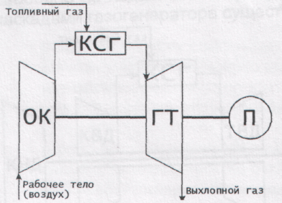
Рис. 7.6.Принципиальная схема одновальной ГТУ

Двухвальная ГТУ со свободной силовой турбиной:
Отличительной особенностью данной схемы (схема двухвальной ГТУ приведена на рис 7.7) является разделение турбины на две части, связанные между собой только газодинамически, но не механически. Блок, состоящий из ОК и ТК называется газогенератором.

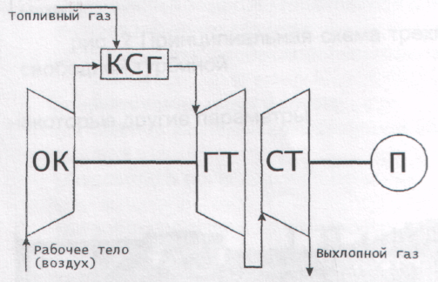
Рис. 7.7. Принципиальная схема двухвальной ГТУ со свободной турбиной

Пример конструктивного исполнения двухвальной ГТУ приведен на рис. 7.8.
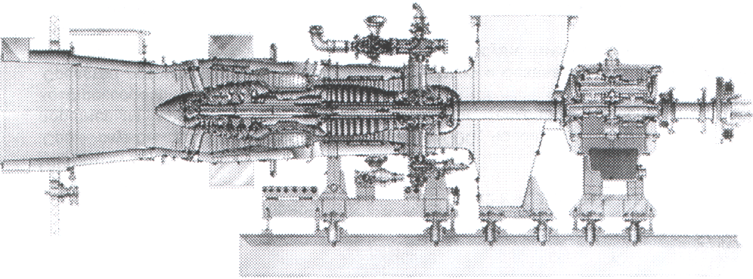
Рис. 7.8. ГТУ-6П – двухвальная ГТУ со свободной турбиной 9 (N_{e}=6.4 МВт, η=27,3%)

Трехвальная ГТУ со свободной силовой турбиной:
В трехвальной ГТУ (схема трехвальной ГТУ приведена на рис. 7.9), газогенератор представляет собой двухкаскадный блок, состоящий из двух компрессоров и двух турбин, причем турбина высокого давления жестко соединена с компрессором высокого давления, а турбина низкого давления жестко соединена с компрессором низкого давления. Вал турбины высокого давления конструктивно выполнен полым, в нем свободно на подшипниках вращается вал турбины низкого давления. Между двумя каскадами газогенератора существует только газодинамическая связь.
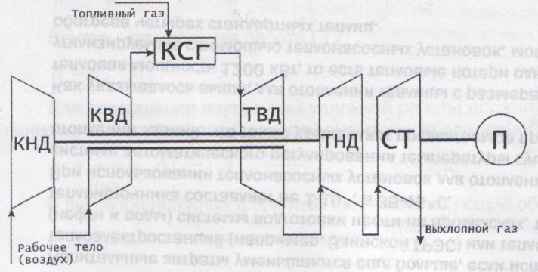
Рис. 7.9. Принципиальная схема трехвальной ГТУ со свободной турбиной

Пример конструктивного исполнения трехвальной ГТУ приведен на рис. 7.10.
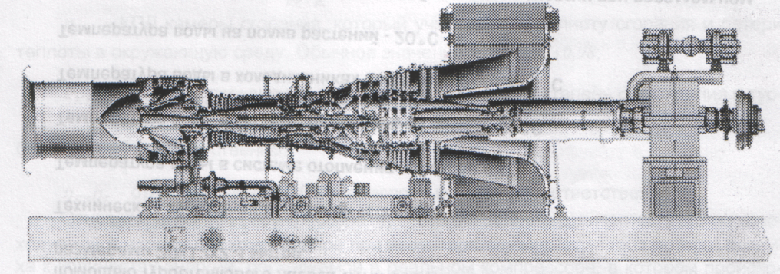
Рис. 7.10. ГТУ-25ПЭР – трехвальная ГТУ со свободной турбиной (N_{e}=25,6 МВт, η=38/,6%)

Работа ГТУ характеризуется технологическими параметрами, наиболее важными из которых являются давление и температура рабочего тела, скорость (частота) вращения роторов, расход рабочего тела и топлива, мощность компрессоров, турбин и потребителя и некоторые другие параметры.
В дальнейшем для описания термо- и газодинамических процессов в ГТУ приняты следующие обозначения:
Р_{i} – давление; i= 1, 2 – относятся к входу в компрессор и выходу из компрессора соответственно; i=3,4 – ко входу в турбину и выходу из турбины соответственно (одновальной);
Т_{i} – абсолютная температура; i= 1, 2 – относятся к входу в компрессор и выходу из компрессора соответственно; i=3,4 – ко входу в турбину и выходу из турбины соответственно (одновальной);
Другие обозначения, включая для схем со свободной силовой турбиной будут даваться по мере необходимости в тексте.

Основные термодинамические соотношения ГТУ.
Для изучения и анализа процессов напишем основные уравнения для ГТУ.
Удельная работа, затрачиваемая в осевом компрессоре (ОК), кДж/кг:
$Н_{К}={\overline{с}}_{{}_{\text{РВ}}}⋅\left(Т_{2}−Т_{1}\right)=\frac{{\overline{с}}_{{}_{\text{РВ}}}}{η}Т_{1}\left(ε_{К}^{\frac{К_{В}−1}{К_{В}}}−1\right)$ (7.8)
Удельная работа, развиваемая турбиной, кДж/кг:
$Н_{Т}={\overline{с}}_{{}_{\text{РГ}}}⋅\left(Т_{{}^{3}}−Т_{4}\right)={\overline{с}}_{{}_{\text{РГ}}}η_{Т}Т_{3}\left(1−ε_{Т}^{\frac{К_{Г}−1}{К_{Г}}}\right)$ (7.9)
Внутренняя удельная работа ГТУ, кДж/кг:
$Н=Н_{Т}−Н_{К}$ (7.10)
Для совершения внутренней удельной работы должно быть подведено определенное количество тепла (тепловой энергии), определяемой формулой, кДж/кг:
$q_{e}=\frac{1}{η_{\text{КСг}}}⋅{\overline{с}}_{{}_{Р}}⋅\left(Т_{3}−Т_{2}\right)$ (7.11)
В вышеприведенных формулах приняты следующие обозначения:
- средняя теплоемкость воздуха,
- средняя теплоемкость продуктов сгорания,
- средняя теплоемкость смеси продуктов сгорания с воздухом в камере сгорания при процессе горения,
- КПД камеры сгорания, который учитывает неполноту сгорания и потери теплоты в окружающую среду, Обычное значение =0,97÷0,98;
- степень повышения давления в ОК $ε_{К}=\frac{Р_{2}}{Р_{1}}$ и степень расширения в турбине соответственно;
- относительные КПД компрессора и турбины соответственно.
Относительный КПД компрессора - это отношение количества энергии, расходуемой в идеальном компрессоре при изоэнтропийном сжатии (без потерь) воздуха к количеству энергии, расходуемой в реальном компрессоре, в котором происходит реальное сжатие, приближенное к полиэнтропическому процессу, т.е.
$$η_{К}=\frac{Т_{2}^{}−Т_{1}}{Т_{2}−Т_{1}}$$
где - это температура на выходе ОК при изоэнтропийном сжатии:
$Т_{2}^{}=Т_{1}⋅ε_{К}^{\frac{К_{В}−1}{К_{В}}}$, К_{В}- показатель изоэнтропы для воздуха.
Внутренний относительный КПД турбины - это отношение полезно используемого тепла в реальной газовой турбине, в которой рабочее тело расширяется по политропическому процессу, к полезно расходуемому теплу при изоэнтропическом расширении:
$$η_{Т}=\frac{Т_{3}−Т_{4}}{Т_{3}−Т_{4}^{}}$$
где - температура рабочего тела на выходе турбины при изоэнтропийном расширении:
$Т_{4}^{}=Т_{3}⋅ε_{Т}^{\frac{К_{Г}−1}{К_{Г}}}$, К_{Г}- показатель изоэнтропы рабочего тела турбины (смеси воздуха и продуктов сгорания).
Экономичность работы ГТУ оценивается внутренним КПД ГТУ, равным
$$η_{i}=\frac{H}{q_{e}}=\frac{H_{T}−H_{K}}{q_{e}}$$
Потери, присущие ГТУ как любой реальной машине, можно подразделить на два вида:
Внутренние потери связаны с отклонением реальных процессов от идеальных. Совершенство термодинамических процессов оценивается соответствующими КПД компрессора и турбины . Потери на гидравлические сопротивления в тракте ГТУ, оказывающие непосредственнее влияние на параметр рабочего тела, также можно оценить.
Внешние потери ГТУ – это группа потерь, не оказывающих непосредственного влияния на состояние рабочего тела. К ним относятся потери в подшипниках, потери на утечки газа через концевые уплотнения, затраты энергии на привод вспомогательных механизмов и устройств. Если сумму всех вешних потерь, отнесенных к 1кг рабочего тела обозначать через , тогда эффективная работа ГТУ будет равна
Механический КПД ГТУ:
$$η_{М}=\frac{Н_{е}}{Н}=1−\frac{{ΔН}_{М}}{Н}$$
Можно ввести понятие эффективного КПД ГТУ по формул:
$η_{е}=\frac{Н_{е}}{q_{e}}$ (7.12)
Далее можно показать, что
$$η_{e}=\frac{H_{e}}{H}⋅\frac{H}{q_{e}}=η_{M}⋅η_{i}$$
КПД камеры сгорания учитывается внутренним КПД ,
Эффективная мощность ГТУ (мощность на выходном валу) (кВт) определяется по формуле:
$$N_{e}=H_{e}⋅G_{г}$$
где, G_{Г} – расход рабочего тела через ГТУ, кг/с;
Эффективный КПД можно определить следующим образом:
$$η_{е}=\frac{N_{e}}{q_{e}⋅G_{r}}$$
Из баланса тепла в камере сгорания находим
$q_{e}⋅G_{Г}=g_{\text{ТГ}}⋅Q_{Р}^{\text{''}}$ (7.13)
где, - низшая теплотворная способность топлива, кДж/кг;
- расход топливного газа, кг/с;
Учитывая соотношение (7.13) окончательно получаем:
$$η_{e}=\frac{N_{e}}{g_{\text{TГ}}⋅Q_{P}^{\text{''}}}$$
В формуле (7.13) отсутствует поправка на удельную энтальпию топливного газа из-за ее незначительной величины.
Если измерять в кВт, расход топливного газа в кг/час, а теплотворную способность в ккал/кг, то
$η_{e}=\frac{\text{860},2N_{e}}{g_{\text{TГ}}⋅Q_{P}^{\text{''}}}$ (7.14)

3.Термины, определения и используемые сокращения

Внутренний относительный КПД турбины - это отношение полезно используемого тепла в реальной газовой турбине, в которой рабочее тело расширяется по политропическому процессу, к полезно расходуемому теплу при изоэнтропическом расширении.
Диапазон регулирования двигателя – отношение наибольшей частоты вращения вала в рабочем режиме к наименьшей частоте вращения, при которой двигатель устойчиво работает под нагрузкой.
Относительный КПД компрессора - это отношение количества энергии, расходуемой в идеальном компрессоре при изоэнтропийном сжатии (без потерь) воздуха к количеству энергии, расходуемой в реальном компрессоре, в котором происходит реальное сжатие, приближенное к полиэнтропическому процессу.
Перегрузочная способность двигателя – это отношение наибольшего вращающего момента, развиваемого двигателем при устойчивом режиме работ, к номинальному вращающему моменту двигателя.
4. Материалы, использованные в процессе обучения и контроля

4.1 Материалы к лекциям
План лекций:
- Общие сведения о приводах.
- Электрические двигатели для привода компрессоров.
- Двигатели внутреннего сгорания для привода компрессоров.
- ГТУ для привода компрессоров.

5. Вопросы для контрольной работы по модулю

- Классификация приводов.
- Электрические двигатели и двигатели внутреннего сгорания для привода компрессоров.
- ГТУ для привода компрессоров.
- Основные термодинамические параметры работы ГТУ.

Литература

Для изучения материала использовать основную (2,4,6,7,8) и дополнительную (10,11,12,14) литературу.

